別紙3(第9関係)

住居番号表示板

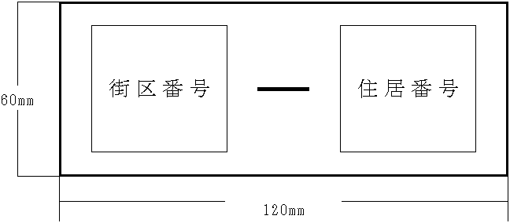

備考

1　数字の書体

数字はアラビア数字とし、その書体は、ユニバース・メデュウムを用いる。

2　色彩

(1)　数字の色は、日本工業規格(JIS)Z8721「色の三属性による表示法」による明度8以上の無彩色とする。

(2)　地色は、明るい緑色、日本工業規格(JIS)Z8721「色の三属性による表示法」による(7.88GY　3.84／8.01)とする。

3　材質及び厚さ

(1)　材質は、アルミニウムとする。

(2)　厚さは、0.6mm以上とする。